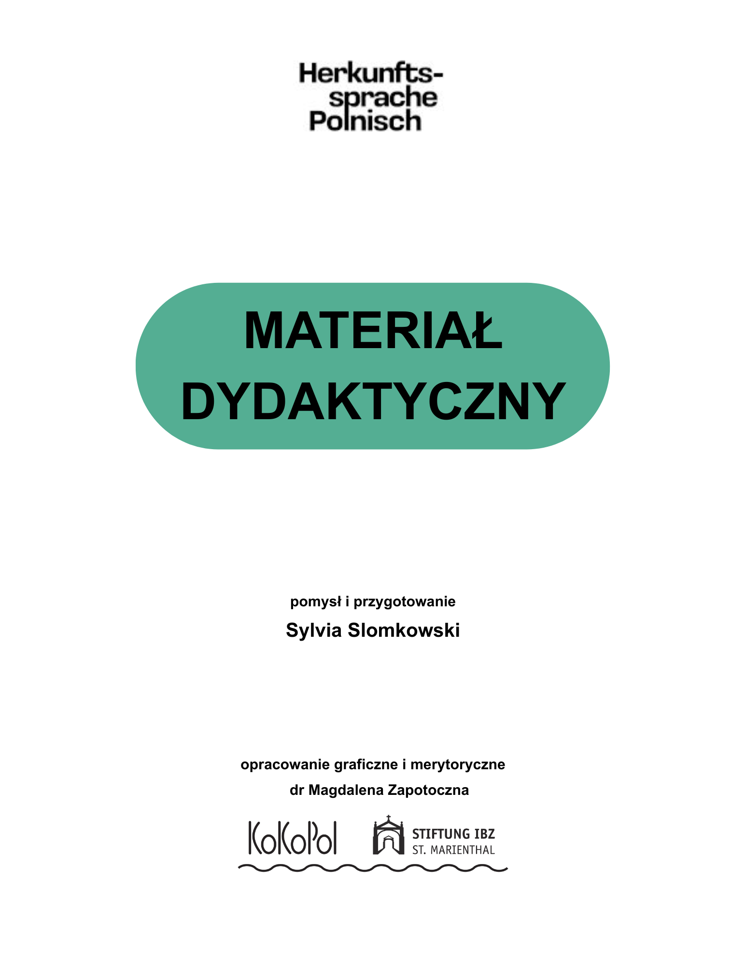

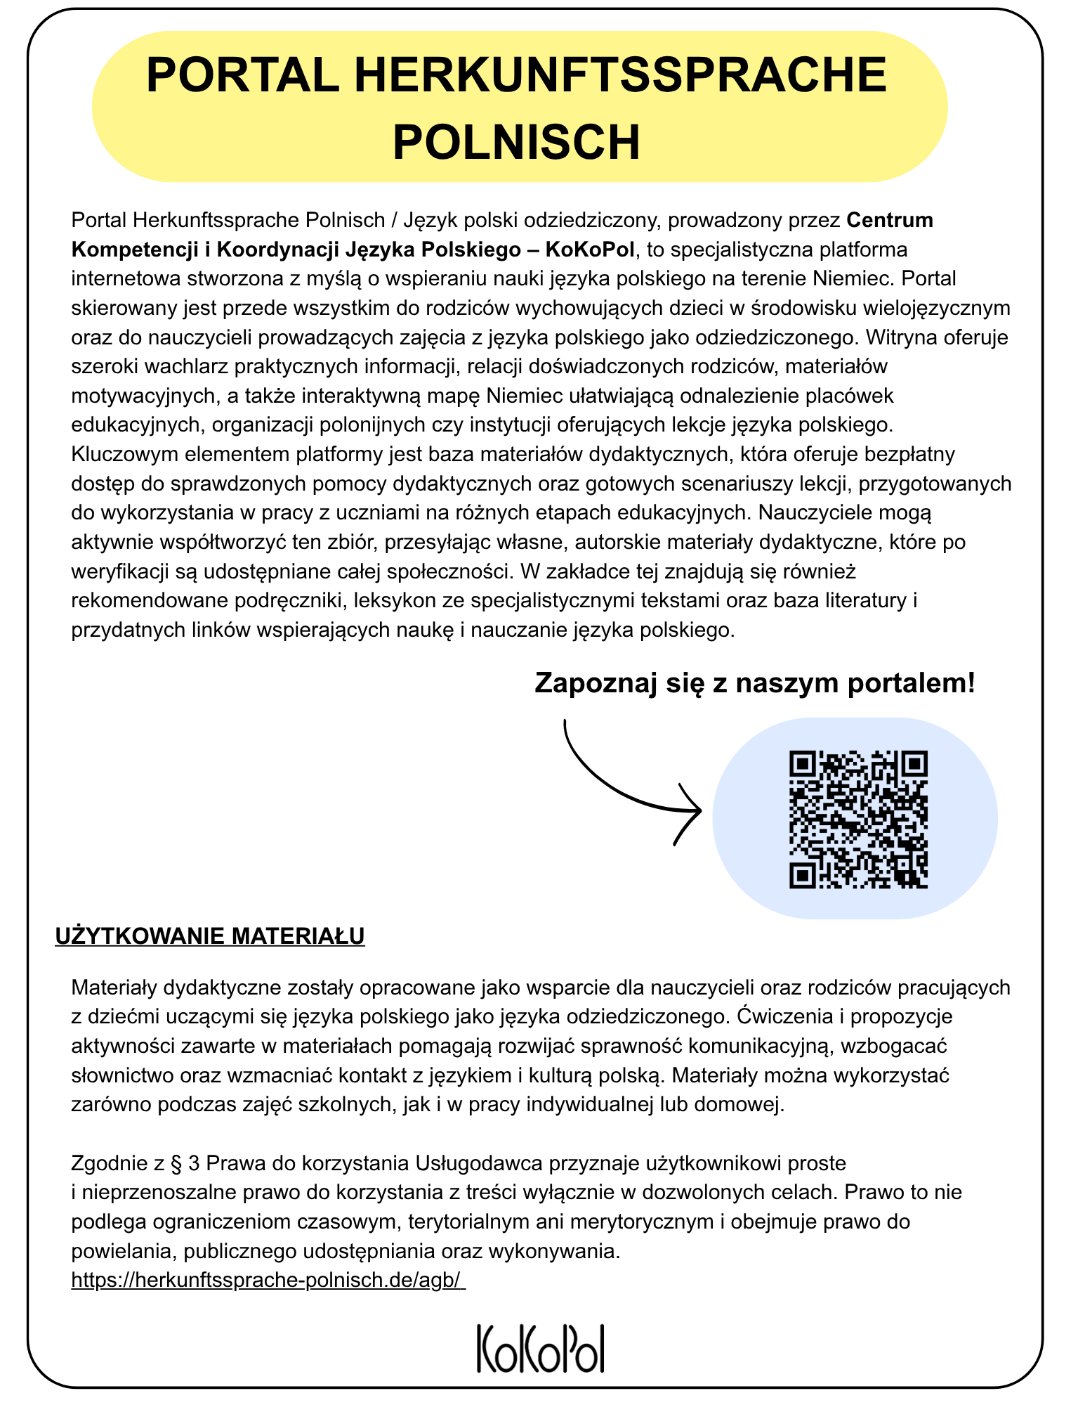

Materiał autorski
Sylvia Slomkowski

Scenariusz zajęć

Temat | Nasza mama czarodziejka – jak nasza mama odczarowała wielkoluda
Czas trwania | 70 – 90 minut
Grupa docelowa | Młodzież | 10–11 lat
Poziom znajomości języka | Język odziedziczony – poziom średnio/-zaawansowany | Poziom zbliżony do ojczystego
Sprawności językowe | Rozumienie ze słuchu | Czytanie ze zrozumieniem | Mówienie | Pisanie

Cele zajęć:
Językowe i komunikacyjne:
- Rozwijanie umiejętności cichego i głośnego czytania tekstu literackiego ze zrozumieniem oraz wyszukiwania w nim szczegółowych informacji
- Poszerzanie zasobu słownictwa o synonimy dotyczące wielkości oraz przymiotniki określające cechy charakteru i emocje
- Poznanie budowy słowotwórczej wyrazów złożonych (tworzenie złożeń na przykładzie słowa wielko-lud)
- Formułowanie spójnych, rozbudowanych wypowiedzi argumentacyjnych z użyciem spójników przyczynowych (ponieważ, dlatego że, dzięki temu, że...)
Społeczno-emocjonalne:
- Odkrywanie wartości relacji rodzinnych oraz roli matki w życiu dziecka w kontekście zbliżającego się Dnia Matki
- Refleksja nad pojęciem „magii” w codziennym życiu – dostrzeganie troski, empatii i sprytu jako prawdziwych „czarodziejskich mocy”
- Budowanie empatii poprzez analizę zachowania i emocji postaci wielkolud
Twórcze:
- Porządkowanie zdarzeń w ciągu przyczynowo-skutkowym
- Praca ze Słownikiem Języka Polskiego w celu weryfikacji znaczenia trudniejszych wyrazów
- Wartościowanie postaw bohaterów literackich i odnoszenie ich do własnych doświadczeń

Przebieg zajęć:
1. Impuls wprowadzający i badanie doświadczeń (10 minut)
Nauczyciel wprowadza uczniów w temat zajęć. Prezentuje atrybuty kojarzące się z „magią” (np. różdżka, kapelusz) oraz przedmioty codziennego użytku (np. filiżanka, kubek ciepłej herbaty, plaster, książka). Jaki może mieć to związek z nadchodzącym Dniem Mamy?
Rozmowa wprowadzająca:
- Kim jest czarodziej i co potrafi?
- Czy w Waszym codziennym życiu spotykacie czasem „magię”?
- W jaki sposób mamy potrafią rozwiązywać nawet największe problemy?

2. Praca z tekstem literackim (15 minut)
Głośne (z podziałem na role/ fragmenty) lub ciche przeczytanie opowiadania Joanny Papuzińskiej „Jak nasza mama odczarowała wielkoluda”.
Krótka analiza po lekturze:
- Dlaczego wielkolud przeszkadzał mieszkańcom miasta? Co było powodem jego zachowania?
- W jaki sposób mama poradziła sobie z olbrzymem? Jakich środków użyła?
- Czy mama użyła prawdziwych czarów czy może czegoś innego?

3. Faza ćwiczeniowa – praca z kartą pracy (do 20 minut)
Układanie planu wydarzeń: Uczniowie porządkują chronologicznie wydarzenia z opowiadania
i zapisują je na karcie.
Tajemnice słowotwórstwa (złożenia): Nauczyciel wyjaśnia na tablicy mechanizm powstawania wyrazów złożonych (wielki + lud = wielkolud). Uczniowie szukają innych przykładów złożeń (np. wiatrołap, hulajnoga, bajkopisarz).
Praca ze słownikiem i synonimami: Uczniowie porządkują i kategoryzują przymiotniki będące synonimami do słów MAŁY i WIELKI (np. drobny, mikroskopijny, olbrzymi, potężny, gigantyczny). Niezrozumiałe słowa sprawdzają w Słowniku Języka Polskiego.

4. Dyskusja i pisemna refleksja (15 minut)
Dyskusja na forum klasy:
- Czy warto byłoby być wielkoludem? Jakie są zalety i wady bycia ogromnym?
- Do jakich działań zdolne są mamy dla dobra swoich dzieci i innych?
Mini-wypowiedź pisemna (indywidualnie na karcie pracy): Uczniowie dokańczają zdania podsumowujące lekcję, pamiętając o rozbudowanej argumentacji:
- „Mama z opowiadania okazała się czarodziejką, ponieważ …”
- „Największą supermocą mojej mamy / bliskiej mi osoby jest …”

5. Faza końcowa i podsumowanie (10 minut)
Podsumowujący wniosek: Prawdziwe czary to nie wyczarowywanie przedmiotów z kapelusza, ale spryt, dobre serce, cierpliwość i uwaga poświęcona drugiemu człowiekowi.

Źródła i materiały pomocnicze:
Tekst opowiadania Joanny Papuzińskiej „Jak nasza mama odczarowała wielkoluda”
Karta pracy z zadaniami dotyczącymi lektury, słowotwórstwa i synonimów
Słownik Języka Polskiego (wersja drukowana lub online)
Karta pracy
Zadanie 1:
Uporządkuj wydarzenia z opowiadania w kolejności chronologicznej, wpisując numery od 1 do 5 w nawiasach. Zapisz punkty planu we właściwej kolejności.

[ ] Cerowanie kurtki wielkoluda przez mamę.

[ ] Opowiedzenie przez wielkoluda swojej historii.

[ ] Piłka w parku.

[ ] Ujście powietrza z wielkiego człowieka.

[ ] Zabranie zabawki przez wielkoluda.

[ ] Nagłe pojawienie się wielkoluda.
Zadanie 2:
Słowo WIELKOLUD powstało z połączenia dwóch wyrazów: WIELKI + LUD (człowiek). Takie wyrazy nazywamy ZŁOŻENIAMI. Spróbuj odgadnąć, z jakich dwóch słów powstały poniższe wyrazowe złożenia.

Wiatrołap |  | +
Hulajnoga |  | +
Bajkopisarz |  | +
Mój własny przykład złożenia:
 |  | +

Zadanie 3:
Co znaczą poniższe określenia? Skorzystaj ze Słownika Języka Polskiego i zapisz ich wyjaśnienia.

Być nadętym
Być zarozumiałym

Zadanie 3:
WIELKI i MAŁY to antonimy (przeciwieństwa). Uporządkuj wyrazy z poniższej ramki i wpisz odpowiednie synonimy (wyrazy o tym samym znaczeniu) do właściwej kolumny w tabeli.

Bank słów
gigantyczny • drobny • potężny • mikroskopijny
• olbrzymi • niewielki • monumentalny
maciupeńki • okazały • tyci

Coś bardzo małego | Coś bardzo dużego

Zadanie 4:
Dokończ zdania, dzieląc się swoimi przemyśleniami.

- Mama z opowiadania Joanny Papuzińskiej okazuje się czarodziejką, ponieważ

- Gdyby w moim mieście pojawił się wielkolud, spróbował(a)bym go odczarować poprzez

- Największą „supermocą” mojej Mamy / bliskiej mi osoby jest ..................................................................................................,
gdyż potrafi

Opowiadanie
Joanna Papuzińska, „Jak nasza mama odczarowała wielkoluda”
z cyklu „Nasza mama czarodziejka”

Jak nasza mama odczarowała wielkoluda
Pośrodku naszego miasta jest park. Pośrodku parku — zjeżdżalnia, drabinki i boisko do grania w piłkę. Tam zawsze chodzimy się bawić.
Aż tu nie wiadomo skąd zjawił się kiedyś w mieście wielkolud. Od razu zajął cały park dla siebie. Na bramie wywiesił tablicę:
„Nikomu nie wolno tu wchodzić, choćby nie wiem co”.
Całymi dniami wylegiwał się na trawnikach, a wszystkie dzieci musiały bawić się na ulicy.
Któregoś dnia nasz najmłodszy brat rzucił piłkę tak mocno, że przeleciała przez ogrodzenie i wpadła do parku. Wielkolud złapał ją i nie chciał nam oddać. Wróciliśmy do domu z płaczem.
Wtedy nasza mama wpadła w złość.
— No, nie — powiedziała — ja już dłużej tego znosić nie będę!
I poszła do parku.
Wszyscy, nawet dorośli panowie, bali się tego wielkoluda. Ale nasza mama — nie. Podeszła do niego bliziutko i zawołała:
— Nie pozwalam dokuczać małemu dziecku!
A ponieważ zobaczyła, że wielkolud ma kurtkę rozerwaną na plecach, powiedziała jeszcze:
— Taki duży, a wygląda jak obdartus! Jak panu nie wstyd! Proszę zaczekać, wezmę igłę z nitką i zaszyję dziurę!
Bo naszą mamę okropnie denerwuje, kiedy ktoś jest nieporządnie ubrany. Więc posłała nas po igłę i nici, przystawiła do pleców wielkoluda drabinę ogrodniczą i zaczęła mu cerować kurtkę.
Szyła, szyła, aż nagle drabina zachybotała się i nasza mama niechcący ukłuła wielkoluda igłą.
— O, przepraszam — powiedziała, bo wielkolud syknął.
Ale wielkolud syczał dalej. Mama zobaczyła, że przez dziurkę zrobioną igłą powietrze ucieka z niego jak z przedziurawionej opony. Kurczył się i kurczył, a po pięciu minutach stał się zwyczajnym chłopakiem — mniej więcej takim jak ja.
— Bardzo dziękuję! — powiedział do mamy. — Pani mnie odczarowała! Ja byłem bardzo zarozumiałym chłopcem i ciągle chodziłem nadęty. Zdawało mi się, że jestem najmądrzejszy, najpiękniejszy i najważniejszy na świecie. Od tego nadymania robiłem się coraz większy i większy, aż w końcu stałem się wielkoludem. Z początku podobało mi się to nawet, bo byłem największy i najsilniejszy. Ale co z tego? Nikt mnie nie lubił, nikt nie chciał się ze mną bawić. Teraz wiem, że lepiej być zwyczajnym chłopcem i nie nadymać się. Mogę wrócić do domu. Do widzenia! A tutaj jest piłeczka!
I znów w naszym mieście stało się wesoło i bezpiecznie jak zawsze. Znów mogliśmy spędzać całe dnie w parku. Ale od tej pory nasza mama boi się, żeby któreś z nas nie zamieniło się w wielkoluda.
Dlatego ma zawsze naszykowaną miseczkę z mydłem i słomką do puszczania baniek. Gdy tylko któryś z nas zacznie sobie myśleć, że jest „naj… naj… naj…” i nadymać się — mama daje mu słomkę i mówi:
— Masz, popuszczaj sobie trochę baniek mydlanych. To ci dobrze zrobi, wydmuchasz z siebie całą zarozumiałość. Bo zdaje mi się, że jesteś za bardzo nadęty!

Tekst pochodzi ze strony:
https://wolnelektury.pl/katalog/lektura/papuzinska-nasza-mama-czarodziejka.html

